Análise do uso de imagens em artigos religiosos

Resumo
Esta pesquisa tem como tema “Análise do uso de imagens em artigos religiosos” com foco em como as marcas se utilizam das imagens do catolicismo, como santos, em seus produtos, como são divulgados esses artigos religiosos e saber se a igreja católica aprova utilizar a imagem dos santos não apenas em imagens de gesso, mas em produtos do dia a dia também e como são vendidos ultimamente. Hoje, a venda de artigos religiosos está em alta, por isso, será feita uma pesquisa para identificar a forma de como as empresas utilizam de nomes, imagens e orações para vender seus produtos, tanto em lojas físicas, como em lojas online. Para conquistar todos os resultados esperados, serão analisadas propagandas na TV, internet e revista sobre artigos religiosos para ver como as imagens são utilizadas nos produtos serão feitas também pesquisas em livros, artigos e propagandas encontradas na web.

Palavras-chave: Artigos religiosos; catolicismo; produtos; marketing.

ABSTRACT
This research has as its theme “Analysis of the use of images in religious articles” focusing on how brands use images of Catholicism, such as saints, in their products, how these religious articles are disseminated and whether the Catholic church approves of using saints' image not only in plaster images, but in everyday products as well and how they are sold lately. Today, the sale of religious articles is on the rise, so research will be done to identify how companies use names, images and prayers to sell their products, both in physical stores and online stores. To achieve all the expected results, advertisements will be analyzed on TV, internet and religious articles magazine to see how the images are used in the products will also be done searches on books, articles and advertisements found on the web.

Keywords: Religious articles; Catholicism; products; marketing.

- INTRODUÇÃO

Em meio a tantas religiões seguidas, o Brasil é uma das maiores nações católicas do mundo, segundo o censo de 2010 do IBGE, 86,8% da população do Brasil são de Cristãos, sendo os católicos maioria com 64,6% dos habitantes. Com isso o número de produtos com estampas de Santos e Divindades católicas cresce a todo momento.
Para todo tipo de produto que seja vendido utilizando algum tipo de imagem, necessita-se de uma autorização de direito de imagem, porém quando se trata de Santos e Divindades, seja de qualquer religião, é um assunto difícil de se falar, pois a imagem não está relacionada diretamente a uma pessoa física, com isso, é difícil ver para quem é designado o direito de imagem, quando houver.
A venda de artigos religiosos deixou de ser apenas imagens de Santos em gesso, terços e Bíblia, agora, dentro dos artigos religiosos existem todos os tipos de produtos, como acessórios, decoração, artigos de papelaria, velas e vestuários, tudo com a imagem de algum Santo ou com orações e passagens bíblicas.
O objetivo desse artigo é apresentar a forma com que as marcas se utilizam de imagens religiosas, com foco no catolicismo, para gerar lucro nos seus produtos e analisar, descobrir e mostrar, como a Igreja Católica enxerga o uso de imagens em produtos, se é permitido ou não e como esses artigos religiosos são divulgados e vendidos. Para buscar esses resultados serão analisados, propagandas na TV, internet e revista sobre artigos religiosos para ver como as imagens são utilizadas nos produtos. Serão feitas também pesquisas em livros, artigos e propagandas encontradas na web, procurando pela web também, entrevistas com padres que falam sobre a adoração de imagens na igreja católica, buscar também passagens na Bíblia que falam sobre.
Foi concluído também que os artigos religiosos se tornaram marcas, pois se utilizam de estratégias de marketing para vender seus produtos, como promoções, brindes, vendas online, propagandas em Tv, internet e revistas. Fabricando todos os tipos de produtos com imagens que podem agradar o público católico.

1.1 História da religião católica
A Religião Católica nasceu no dia de Pentecostes, cinquenta dias após a ressurreição de Jesus e uma semana após sua ascensão ao céu. A universalidade da Igreja Católica aparece desde o dia de Pentecostes no livro de São Lucas, onde o apóstolo conta que, após a vinda do Espírito Santo, muitas pessoas de diversas nações se reuniam em Jerusalém e ouviam a pregação sobre Jesus de Nazaré como se fosse a sua própria língua. O significado da universalidade da Igreja é a respeito da mensagem de Jesus Cristo ser para todos, de todos os lugares do mundo, de todas as nações, de todas as línguas.
No livro de Atos dos Apóstolos, São Lucas narra a vida e as ações dos primeiros cristãos em Jerusalém e em cidades do Oriente Médio. Todas as situações ocorridas na época eram próprias da Igreja Católica como ela é até os dias atuais, como religião católica. Com base nos relatos do Novo Testamento, o catolicismo existe desde o primeiro século da era cristã.
A Igreja Católica considera-se a única Igreja de Cristo e por isso se chama católica. É constituída por igrejas particulares ou dioceses, sendo cada uma destas confiada a um bispo em comunhão com o sucessor de Pedro (o Papa ou vigário de Cristo). As doutrinas principais do catolicismo são: há um único Deus que subsiste em três pessoas, a Trindade Santíssima, existem céu e inferno, vida após a morte e o purgatório com diferentes estágios, determinando o destino dos fiéis com base em seus atos e obras em vida, com consequências no juízo final, designando-lhes a salvação ou a perdição eternamente.
A Igreja Católica tem quase 1,2 bilhão de seguidores em todo o mundo, esse cálculo é feito com base no número de batizados. A América Latina concentra 40% desse total. Dos quase 1,2 bilhão de católicos, 586 milhões vivem no continente americano, incluindo 483 milhões (41,3%) na América Latina. O Brasil, com 123 milhões de fiéis, de acordo com dados do último censo, é o país com o maior número de católicos do mundo.

1.2 Imagens no catolicismo
Na religião católica, os fiéis têm como costume de ter imagens de Santos para colocar em locais de oração em suas casas, a Igreja Católica diz que é permitido a fabricação de imagens como ícone (uma imagem que representa alguém), mas não é permitido como ídolo, o que eles chamam de “deuses falsos”, na Bíblia os profetas condenavam a confecção de imagens “de ídolos”: “Os que modelam ídolos nada são, as suas obras preciosas não lhes trazem nenhum proveito. Quem fabrica um deus e funde um ídolo que de nada lhe pode valer?” (Isaías 44,9-17).
SILVA; CARMO (2013) explicam como é descrito o uso de imagens na Bíblia:
Numa primeira fase, Deus proíbe o povo de fazer imagens. É uma fase mais antiga. O povo de Israel tinha saído do Egito, onde se cultuavam muitos deuses, e estava vivendo entre outros povos, também politeístas, que costumavam prestar culto a deuses diversos e a eles dedicar imagens. Quando essa gente via uma imagem, fosse de gente ou de animal, se prostrava e ficava pensando que a imagem tinha força de ajudar a superar as dificuldades. Então, nessa fase, a Bíblia proíbe fazer qualquer imagem, para não confundir a cabeça do povo, porque o povo corria o risco de trocar o Deus verdadeiro por qualquer imagem, como aconteceu no relato do bezerro de ouro, no deserto.

Figura 1: Adoração a imagem de Nossa Senhora Aparecida

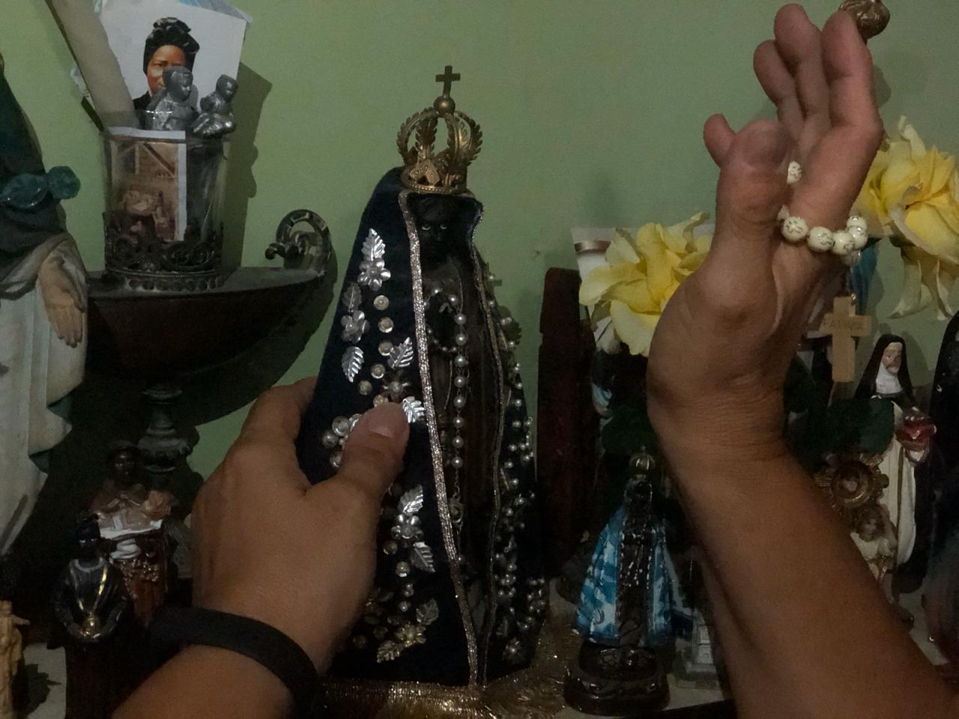
Fonte: Arquivo pessoal
A Igreja Católica nunca afirmou que deve-se “adorar” as imagens dos santos; mas sim as venerar, a imagem é um objeto que apenas lembra a pessoa ali representada; o ídolo, por outro lado, “é o ser em si mesmo”. A quebra de uma imagem não destrói o ser que representa; já a destruição de um ídolo implica a destruição da falsa divindade. Para Deus, e somente para Ele, a Igreja presta um culto de adoração (“latria”), no qual se reconhece Deus como Todo-Poderoso e Senhor do universo. Aos santos e anjos, a Igreja presta um culto de veneração (“dulia”), homenagem.
A Igreja Católica diz que as imagens de santos não devem ser tratadas como um objeto qualquer, precisa-se ter respeito, eles dão o exemplo de se usar uma foto de uma pessoa querida, onde seria desrespeitoso cuspir, destruir ou até pisar, mesmo que aquela imagem apenas retrata uma pessoa, seria ruim, fazer isso com uma foto que representa a pessoa, é o mesmo caso das imagens de santos, precisa-se ter um grande respeito por elas.
As imagens devem também retratar os santos de uma forma fiel, elas devem ser bem-feitas, em clima de oração e rezar diante delas. As imagens precisam ser mais parecidas possíveis com o santo. Não se deve fazer imagens mal feitas ou mal pintadas. Quando não há uma foto ou uma pintura de santos antigos, então, é lícito que artistas sugiram uma imagem que a Igreja abençoe. Quando uma imagem que foi benzida se quebra e não é possível restaurá-la, essa deve ser enterrada, destruída ou colocada em um lugar onde não haja profanação dela. Se for de material combustível, pode ser queimada.
O Concílio Ecumênico de Nicéia, no ano 789, que aprovou o uso de imagens, disse:
Na trilha da doutrina divinamente inspirada de nossos santos padres e da tradição da Igreja Católica, que sabemos ser a tradição do Espírito Santo que habita nela, definimos com toda certeza e acerto que as veneráveis e santas imagens, bem como as representações da Cruz preciosa e vivificante, sejam elas pintadas, de mosaico ou de qualquer outra matéria apropriada, devem ser colocadas nas santas Igrejas de Deus, sobre os utensílios e as vestes sacras, sobre paredes e em quadros, nas casas e nos caminhos, tanto a imagem de Nosso Senhor, Deus e Salvador, Jesus Cristo, como a de Nossa Senhora, a puríssima e santíssima mãe de Deus, dos santos anjos, de todos os santos e dos justos

1.3 Imagens católicas em produtos.
As imagens católicas são normalmente utilizadas em forma imagens de gesso para adoração e oração, porém a indústria de artigos religiosos cresce a todo o momento. Atualmente é possível encontrar franquias, lojas físicas e até lojas online totalmente voltadas para o comércio religioso, vendendo não apenas imagens de santos, mas todos os tipos de produtos.
Franquias de artigo religiosos crescem sempre, pelo fato de que esse ramo, possui um público alvo muito específico, que faz com que as pessoas tenham maior procura pelos produtos e a venda se torna “mais fácil”. Como a religião é uma escolha sobre o que a pessoa acredita, o Deus e os santos se tornam queridos para essas pessoas, assim qualquer tipo de produto que possui a imagem desses santos, será algo desejado entre essas pessoas. O catolicismo é a religião com o maior número de fiéis, portanto, a área de artigos religiosos possui um público fiel e permanente, assim as franquias estão crescendo, pelo fato de que sempre terá alguém para comprar seus produtos, porém esse tipo de produto não tem o foco na marca, as pessoas que compram esses produtos, estão interessadas em como é o produto, elas não se preocupam com a marca, tendo assim um ponto negativo para as franquias de artigos religiosos.
Onde se vê o maior número de artigos religiosos, são em regiões de peregrinação, onde o comerciante fica mais próximo do público que compra esses produtos. Um exemplo disso é a Loja Oficial do Santuário Nacional de Aparecida, situada dentro da Basílica de Aparecida, que recebe mais de 12,6 milhões de romeiros. A loja possui uma grande variedade de produtos, como acessórios (desde anéis, até pedras naturais), áudio e vídeo, decoração (como azulejos, canecas, porta chaves, entre outros), artigos de papelaria (agendas, blocos de notas, cadernos, canetas, pôsteres e dentre outros), velas, vestuários e a linha kids (acessórios, almofadas, brinquedos, calçados, artigos de papelaria, pelúcias, vestuários, bodys para recém-nascidos, bonés e artigos escolares) todos os produtos possuem principalmente a imagem de Nossa Senhora Aparecida, porém é possível encontrar produtos com a imagem de outros santos.

Figura 2: Camisetas vendidas na Loja Oficial do Santuário Nacional de Aparecida
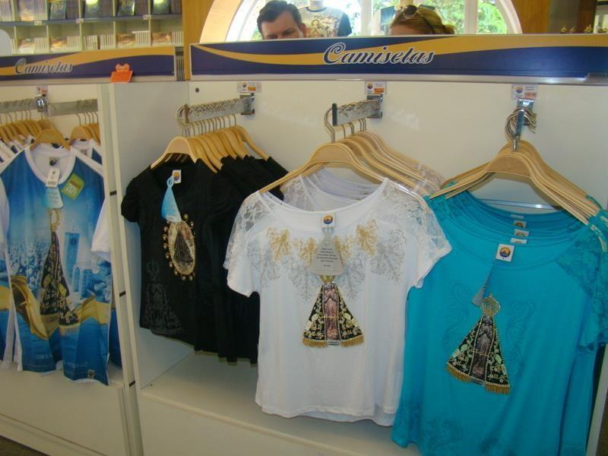
Fonte: Flávia Peixoto (2014)

O comércio religioso possui uma grande procura que foi criada a ExpoCatólica, Feira internacional de produtos e serviços para igrejas e para o Turismo Religioso, é considerado o maior evento de promoção do segmento católico da América Latina, reúne mais de 200 expositores de livros, artigos religiosos, móveis, equipamentos e serviços para igrejas, além do turismo e da educação católicas. Dentro dessa feira é possível encontrar pequenos e grandes empreendedores na área de artigos religiosos, é possível encontrar também franquias, totalmente voltadas para o comércio religioso.

Figura 3: Estandes de marcas de artigos religiosos na ExpoCatólica.
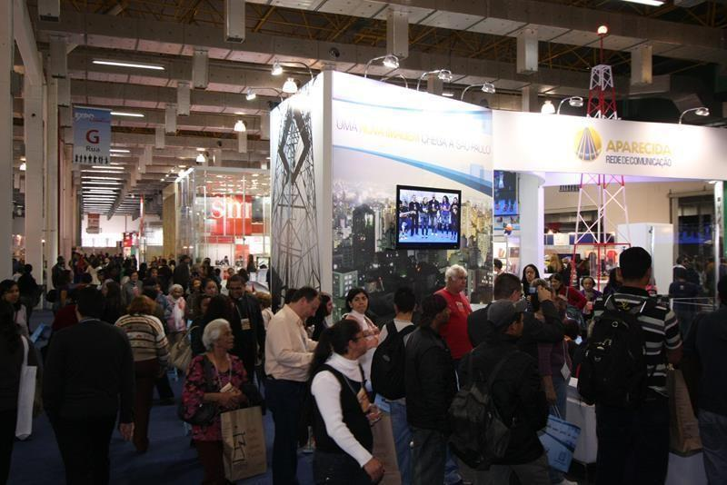
Fonte: Redação A12 (2015)
Com esse crescimento as marcas de artigos religiosos, estão ficando cada vez mais parecidas que as marcas inseridas no mercado, em relação à divulgação de seus produtos, um exemplo disso é a Loja Oficial do Santuário Nacional de Aparecida, que tem a divulgação dos seus produtos muito semelhante a outras marcas, como propagandas dentro da Tv Aparecida, na Revista de Aparecida (entregue apenas aos fiéis que aderem a Campanha dos Devotos), possuem um e-commerce e televendas, uma página nas redes sociais Facebook e YouTube, possuem um aplicativo interativo com os seus produtos, chamado de Santuário Play. Com isso mostra que as marcas religiosas estão ficando cada vez mais próximas de seus fiéis, aderindo estratégias de divulgação e de mercado, que são usadas para aumentar suas vendas e ficar cada vez mais na mente do seu consumidor.

2. OBJETIVOS
2.1 Objetivo Geral: Apresentar a forma com que as marcas se utilizam de imagens religiosas, com foco no catolicismo, para gerar lucro nos seus produtos.
2.2 Objetivo Específico: Analisar, descobrir e mostrar, como a Igreja Católica enxerga o uso de imagens em produtos, se é permitido ou não e como esses artigos religiosos são divulgados e vendidos.
3. METODOLOGIA
Para saber mais sobre o uso de imagens em artigos religiosos, serão analisados, propagandas na TV, internet e revista sobre artigos religiosos para ver como as imagens são utilizadas nos produtos.
Para conquistar todos os resultados esperados, serão feitas pesquisas em livros, artigos e propagandas encontradas na web, procurando pela web também, entrevistas com padres que falam sobre a adoração de imagens na igreja católica, buscar também passagens na Bíblia que falam sobre.

4. CONSIDERAÇÕES FINAIS
Ao pesquisar sobre o tema, foi concluído que a Igreja Católica se preocupa mais sobre a forma em que as pessoas lidam com as imagens, elas têm que apenas adorar as imagens e não idolatrar, do que a forma que as imagens são vendidas. A Igreja Católica diz que as imagens devem apenas representar os santos e que devemos ter respeito, porém vemos produtos como chinelos com a imagem de algum santo estampado, assim a pessoa que compra o produto pisa em cima da imagem, desrespeitando o que a Igreja Católica diz.
Foi concluído também que os artigos religiosos se tornaram marcas, pois se utilizam de estratégias de marketing para vender seus produtos, como promoções, brindes, vendas online, propagandas em Tv, internet e revistas. Fabricando todos os tipos de produtos com imagens que podem agradar o público católico.
Portanto, as marcas se utilizam das imagens de santos e orações para poder vender os seus produtos, pois o público que compra esses tipos de produtos está crescendo cada vez mais e pelo fato de imagens de santos não possuírem direitos de imagem, por isso o uso das imagens é “liberado”.

REFERÊNCIAS
AQUINO, Felipe. Por que a Igreja Católica cultua a imagem de santos?. [S. l.], 23 jul. 2013. Disponível em: https://formacao.cancaonova.com/espiritualidade/devocao/por-que-aigreja-catolica-cultua-a-imagem-desantos/?fb_comment_id=654695284627785_116930675550502. Acesso em: 19 maio 2019.
AYER, Flavia. Comércio de artigos religiosos. [S. l.], 6 ago. 2017. Disponível em:
https://www.em.com.br/app/noticia/economia/2017/08/06/internas_economia,889671/come rcio-de-artigos-religiosos-tem-alta-de-20-e-imagens-de-santas-est.shtml. Acesso em: 19 maio 2019.
AZEVEDO, Reinado. O IBGE e a religião. [S. l.], 18 fev. 2018. Disponível em:
https://veja.abril.com.br/blog/reinaldo/o-ibge-e-a-religiao-cristaos-sao-86-8-do-brasilcatolicos-caem-para-64-6-evangelicos-ja-sao-22-2/. Acesso em: 19 maio 2019.
MOLINA, Paloma. O uso comercial da imagem. [S. l.], 11 jul. 2017. Disponível em:
https://www.migalhas.com.br/dePeso/16,MI261738,51045-O+uso+comercial+da+imagem.
Acesso em: 19 maio 2019.
SIGNIFICADO de Igreja católica. [S. l.], 8 out. 2018 . Disponível em: https://www.significados.com.br/igreja-catolica/. Acesso em: 19 maio 2019.
SILVA, Pe. Orione ; CARMO, Solange Maria. Os santos e as imagens na religiosidade
popular. Vida Pastoral, [S. l.], p. 10, 2 abr. 2013 . Disponível em: https://www.vidapastoral.com.br/artigos/temas-pastorais/os-santos-e-as-imagens-nareligiosidade-popular/. Acesso em: 21 maio 2019.

